Пошаговое правила эксплуотации интерактивной доской

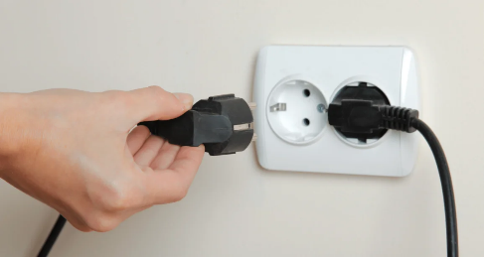
1) Подключить вилку в розетку

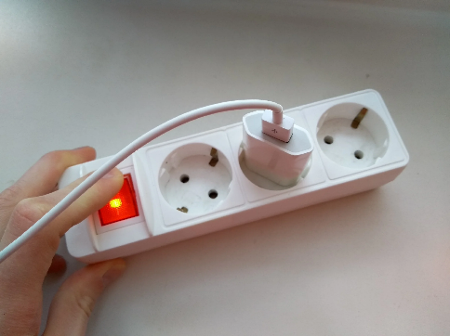
2) Включить кнопку на уденители в положение ВКЛ.

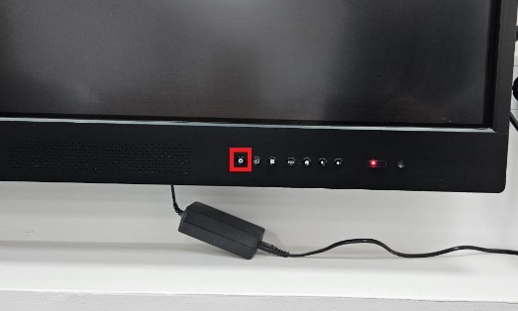
3) Включить интерактивную доску.

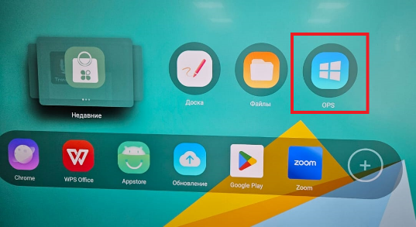
4) Запустить ярлык как на картинке для включения персонального компьютера далее - ПК. Подождать 3 мин.

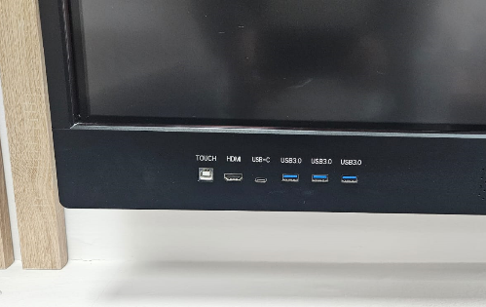
5) Для переноса Ваших презентации на ПК необходимо воспользоваться USB накопителем подключая в соответствующий разъем или воспользоваться корпоративной почтой.
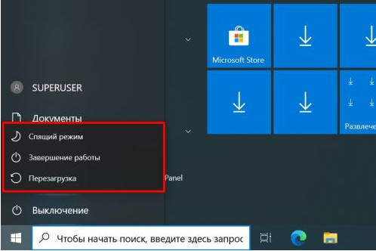
6) Для завершения работы нужно запустить процесс завершение работы на ПК.

7) Выключить интерактивную доску нажатием кнопки.

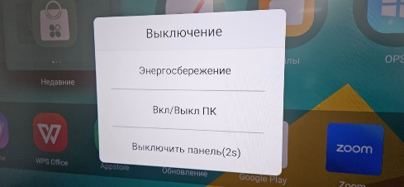
8) Дождаться выключения панели

9) Выключить кнопку на уденители в положение ВЫКЛ.

10) Извлечь вилку от розетки.

